THỰC HÀNH VI XỬ LÝ – VI ĐIỀU KHIỂN

GVHD: Trần Hoàng Lộc

Họ và tên sinh viên thực hiện: Nhâm Bảo Minh

Mã số sinh viên: 22520881

Lớp thực hành : CE103.O22.1

BÁO CÁO THỰC HÀNH SỐ 03

LÀM QUEN VỚI PROTEUS VÀ HỌ VI ĐIỀU KHIỂN 8051

1. **Sinh viên chuẩn bị**
2. **Nội dung thực hành**
3. Thực hiện thiết kế 1 mạch led trái tim gồm 32 led và được điều khiển bởi AT89C51. **(2 điểm)**

* Sắp xếp 32led thành một hình trái tym nối cực dương của các led vào chân điện thế cao
* Gắn và đánh số các cổng default lần lượt vào các chân của vi điều khiển AT89C51
* Set đánh số cho các cực dương của các led theo thứ tự của các chân vi điều khiển

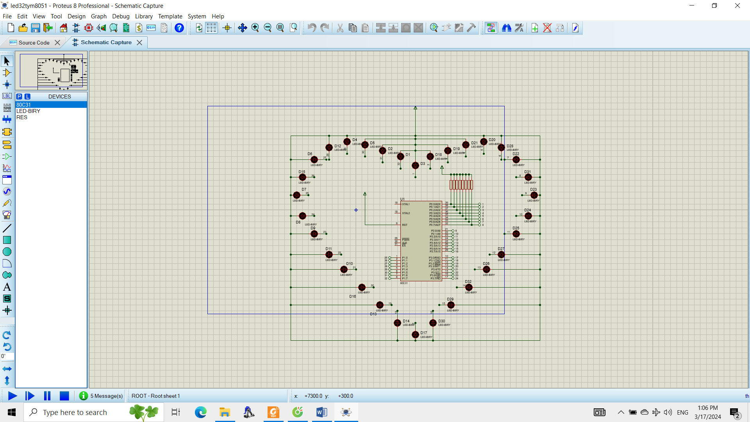

1. Lập trình Assembly để mạch có thể chạy liên túc ít nhất 3 hiệu ứng, mỗi hiệu ứng chạy trong vòng 05 giây. **(3 điểm)**

Thứ tự điều khiển led:

* Sáng liên tục 5s
* Sáng dần theo vòng
* Led nhấp nháy
* Led sáng lần lượt 4 cặp 4 led
* Led sáng dần đối xứng

(sau mỗi hiệu ứng gọi thêm hàm led tắt làm trung gian để đảm bảo hiệu ứng rõ ràng)

-----------------------------------------------------------------------

* Để tất cả các led đều sáng:

+ Set tất cả các chân của P0, P1, P2, P3 có tín hiệu thấp (mức 0)

+Để led sáng liên tục trong 5s thì dùng hàm delay 5s

+ Dùng bộ định thời để viết hàm tạo độ delay_250ms và cho lặp 20 lần để tạo được hàm có độ delay 5s ( trong file code)

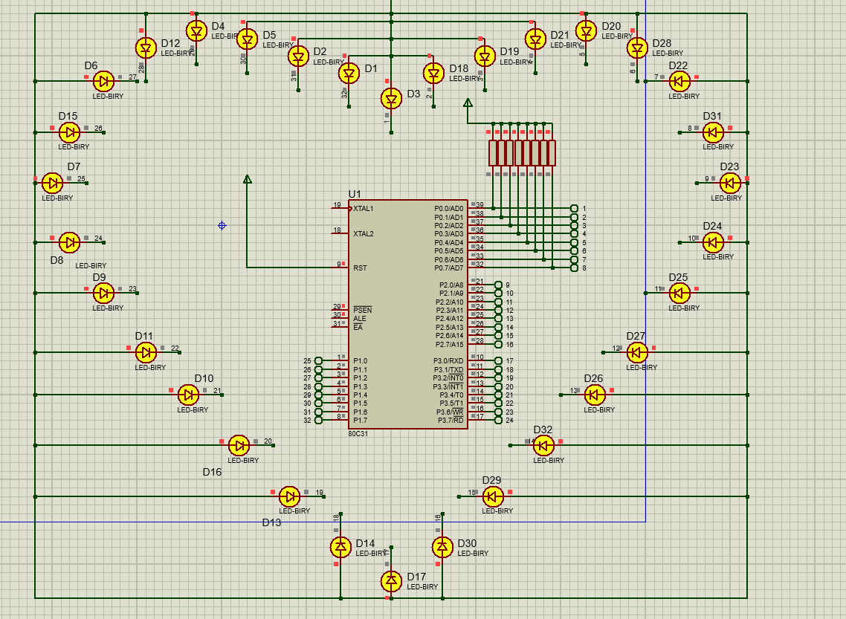

* Để tất cả các led đều tắt:

+ Set tất cả các chân của P0, P1, P2, P3 có mức tín hiệu cao (mức 1)

+Có thể dùng làm trung gian để chuyển các hiệu ứng

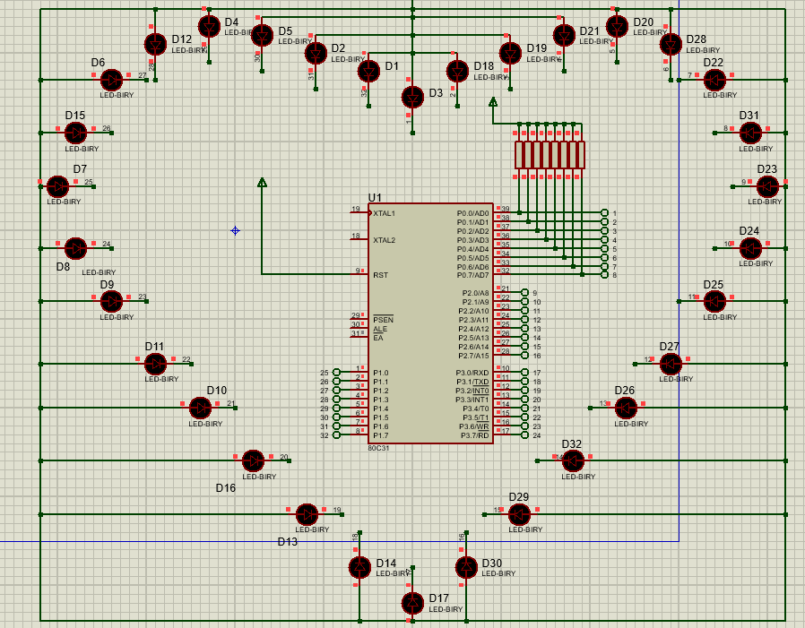

* **Led sáng dần theo vòng:**
* Cho từng đèn của các chân P0 sáng :

MOV P0,#11111110b

CALL DELAY_125mS

MOV P0, #11111100b

CALL DELAY_125mS

……………………

* Tương tự với P2, P3 và P1
* Tạo hàm delay_125mS với mỗi sau khi một đèn sáng
* Có 32 lần hàm delay_125mS được gọi nên sẽ kéo dài 4s
* Dùng hàm delay_1S để 1s cuối giữ tất cả các đèn đều sáng
* Hiệu ứng kéo dài 5S, 4s sáng từ đèn 1 ->32 và 1s tất cả các đèn đều sáng

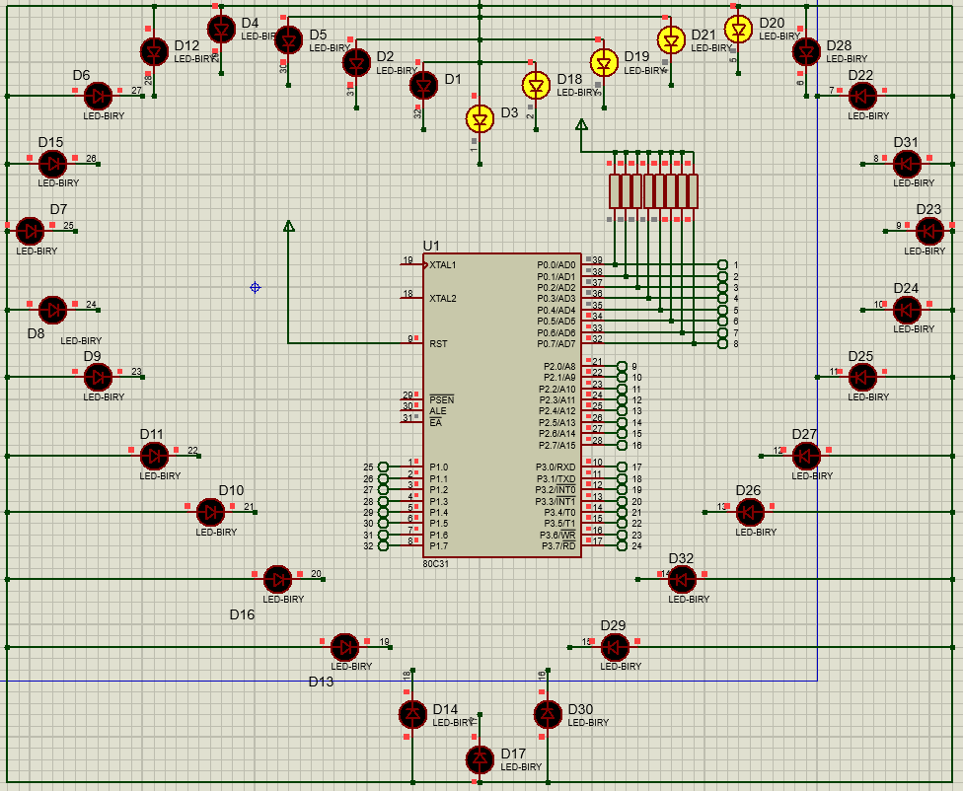

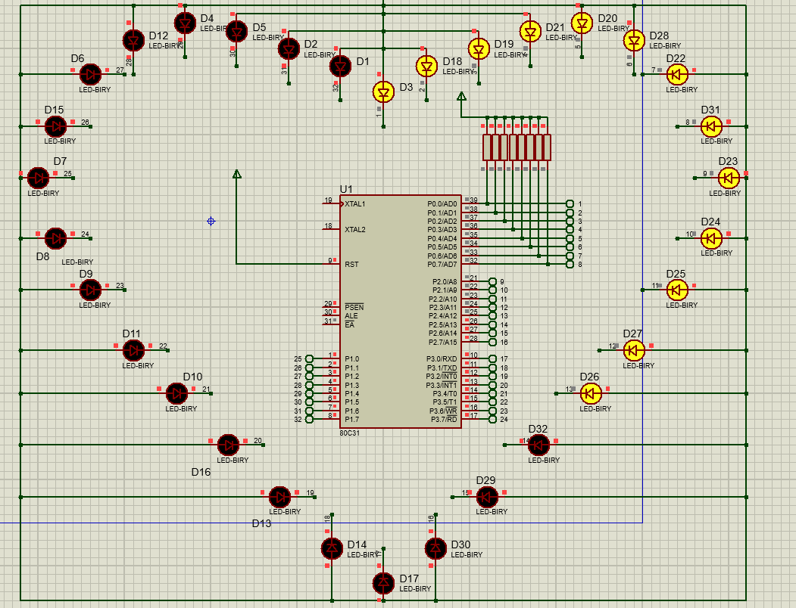

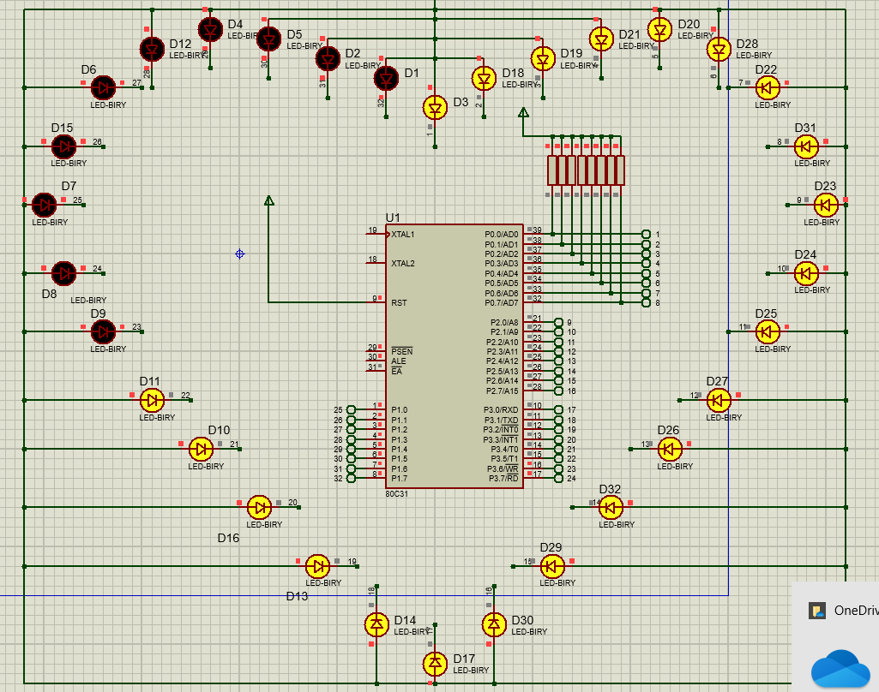

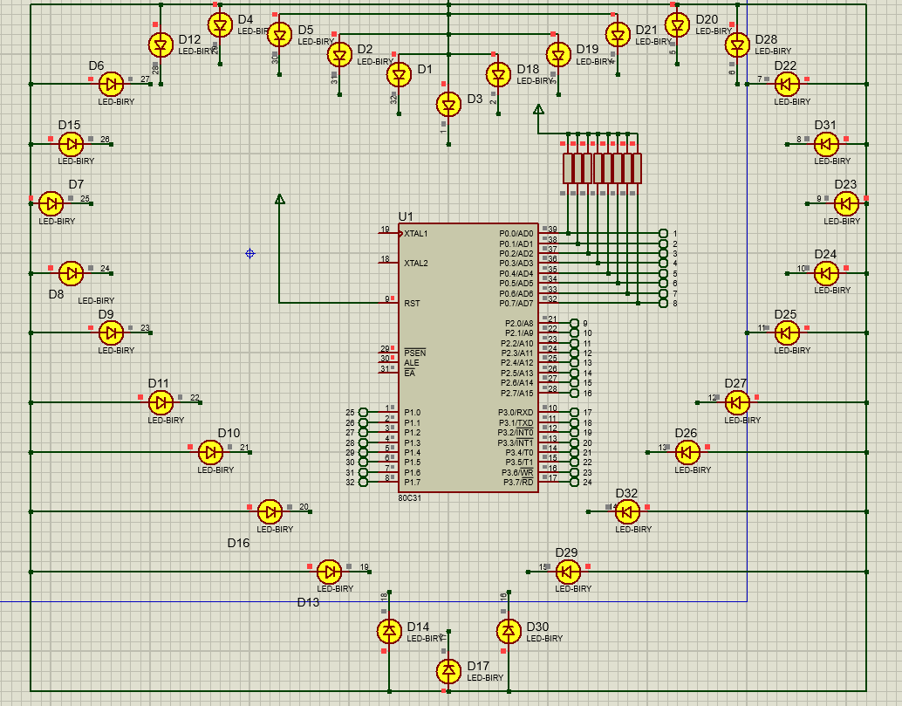

* **Đèn led nhấp nháy:**
* Set tất cả các led đều sáng
* Delay_250mS
* Set tất cả các led đều tắt
* Delay_250mS
* Lặp lại 10 lần
* Mỗi lần sáng tắt mất 0.5s lặp lại 10 lần, hiệu ứng kéo dài 5s
* Bộ led sáng tắt 10 lần trong 5s



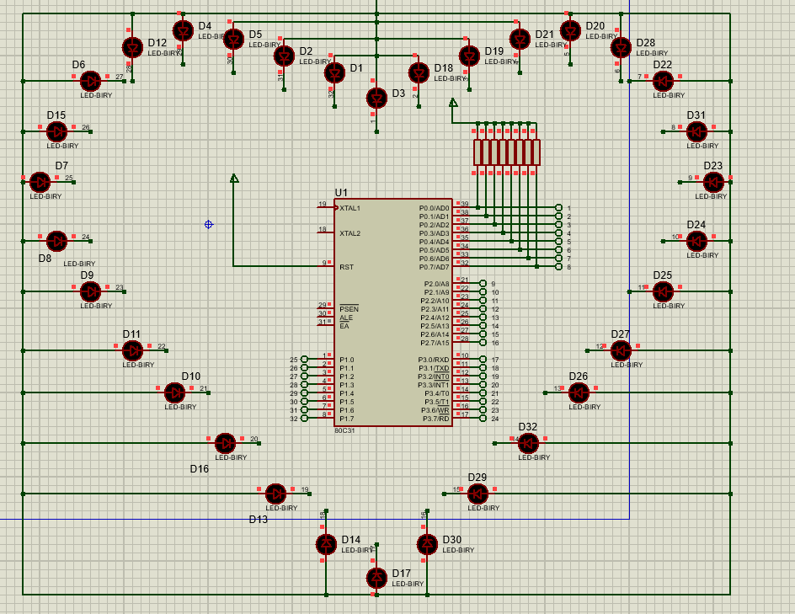

**Full source code:**

**MAIN:**

**CALL LED_SANG**

**CALL LED_TAT**

**CALL LED_SANGVONG**

**CALL LED_TAT**

**CALL LED_NHAY**

**CALL LED_TAT**

**jmp Loop**

**LED_SANG:**

**MOV P0, #00H**

**MOV P1, #00H**

**MOV P2, #00H**

**MOV P3, #00H**

**CALL DELAY_5S**

**RET**

**;--------------------------------------------------------------------------------------**

**LED_TAT:**

**MOV P0, #0FFH**

**MOV P1, #0FFH**

**MOV P2, #0FFH**

**MOV P3, #0FFH**

**RET**

**;---------------------------------------------------------------------------------------**

**LED_NHAY:**

**MOV R3, #10**

**LAP3:**

**MOV P0, #00H**

**MOV P1, #00H**

**MOV P2, #00H**

**MOV P3, #00H**

**CALL DELAY_250mS**

**MOV P0, #0FFH**

**MOV P1, #0FFH**

**MOV P2, #0FFH**

**MOV P3, #0FFH**

**CALL DELAY_250mS**

**djnz R3, LAP3**

**RET**

**;---------------------------------------------------------------------------------**

**LED_SANGVONG:**

**;delay 0.125s moi led va 1s sang toan bo**

**MOV P0,#11111110b**

**CALL DELAY_125mS**

**MOV P0, #11111100b**

**CALL DELAY_125mS**

**MOV P0, #11111000b**

**CALL DELAY_125mS**

**MOV P0, #11110000b**

**CALL DELAY_125mS**

**MOV P0, #11100000b**

**CALL DELAY_125mS**

**MOV P0, #11000000b**

**CALL DELAY_125mS**

**MOV P0, #10000000b**

**CALL DELAY_125mS**

**MOV P0, #00000000b**

**CALL DELAY_125mS**

**MOV P2,#11111110b**

**CALL DELAY_125mS**

**MOV P2, #11111100b**

**CALL DELAY_125mS**

**MOV P2, #11111000b**

**CALL DELAY_125mS**

**MOV P2, #11110000b**

**CALL DELAY_125mS**

**MOV P2, #11100000b**

**CALL DELAY_125mS**

**MOV P2, #11000000b**

**CALL DELAY_125mS**

**MOV P2, #10000000b**

**CALL DELAY_125mS**

**MOV P2, #00000000b**

**CALL DELAY_125mS**

**MOV P3,#11111110b**

**CALL DELAY_125mS**

**MOV P3, #11111100b**

**CALL DELAY_125mS**

**MOV P3, #11111000b**

**CALL DELAY_125mS**

**MOV P3, #11110000b**

**CALL DELAY_125mS**

**MOV P3, #11100000b**

**CALL DELAY_125mS**

**MOV P3, #11000000b**

**CALL DELAY_125mS**

**MOV P3, #10000000b**

**CALL DELAY_125mS**

**MOV P3, #00000000b**

**CALL DELAY_125mS**

**MOV P1,#11111110b**

**CALL DELAY_125mS**

**MOV P1, #11111100b**

**CALL DELAY_125mS**

**MOV P1, #11111000b**

**CALL DELAY_125mS**

**MOV P1, #11110000b**

**CALL DELAY_125mS**

**MOV P1, #11100000b**

**CALL DELAY_125mS**

**MOV P1, #11000000b**

**CALL DELAY_125mS**

**MOV P1, #10000000b**

**CALL DELAY_125mS**

**MOV P1, #00000000b**

**CALL DELAY_125mS**

**CALL DELAY_1S**

**RET**

**;-----------------------------------------------------------------------------------**

**DELAY_5S:**

**MOV R1, #20**

**LAP2:**

**CALL DELAY_250mS**

**djnz R1,LAP2**

**RET**

**;---------------------------------------------------------------------------------------**

**DELAY_1S:**

**MOV R1, #4**

**LAPP:**

**CALL DELAY_250mS**

**djnz R1,LAPP**

**RET**

**;-----------------------------------------------------------------------------------------**

**DELAY_250mS:**

**MOV tmod, #01H**

**mov R4,#5**

**LAP:**

**mov th0, #high (-50000)**

**mov tl0, #low (-50000)**

**setb tr0**

**jnb tf0, $**

**clr tr0**

**clr tf0**

**djnz R4, LAP**

**RET**

**;------------------------------------------------------------------------------------------**

**DELAY_125mS:**

**MOV tmod, #01H**

**mov R4, #10**

**LAPD:**

**mov th0, #high (-12500)**

**mov tl0, #low (-12500)**

**setb tr0**

**jnb tf0, $**

**clr tr0**

**clr tf0**

**djnz R4, LAPD**

**RET**

**;---------------------------------------------------------------------------------------------**

**Loop:**

**jmp Loop**

**;====================================================================**

**END**

1. **Bài tập**

|  |
| --- |
| Tìm hiểu và viết các bước thực hiện mạch in từ bước thiết kế trên proteus đến bước ra được mạch in trong thực tế. |

**B1. Thiết kế mạch trên Proteus:**

* Mở phần mềm Proteus và tạo một bản vẽ mới.
* Sử dụng các công cụ có sẵn trong Proteus để thiết kế mạch theo yêu cầu của bạn.
* Kết nối các linh kiện điện tử như vi mạch, điện trở, tụ,…
* Kiểm tra mạch bằng cách mô phỏng để đảm bảo rằng mạch hoạt động như mong muốn.

**B2. Chuẩn bị layout cho mạch in:**

* Sau khi mạch được thiết kế trên Proteus, bạn cần chuẩn bị layout cho mạch in.
* Sử dụng chức năng export hoặc lựa chọn trong Proteus để xuất layout của mạch in.
* Đảm bảo layout phù hợp với kích thước mạch in mong muốn và các yếu tố kỹ thuật khác như khoảng cách giữa các đường dây, vị trí linh kiện, v.v.

**B3. Thiết kế PCB (Printed Circuit Board):**

* Sử dụng phần mềm thiết kế PCB như Altium Designer, Eagle, KiCad, hoặc các phần mềm tương tự để tạo layout cho mạch in.
* Import layout của mạch từ Proteus và bắt đầu thiết kế PCB bằng cách đặt các linh kiện và đường dẫn mạch trên mặt PCB.
* Đảm bảo rằng layout PCB phản ánh layout mạch in một cách chính xác và đủ điều kiện sản xuất.

**B4. Kiểm tra và chỉnh sửa:**

* Sau khi hoàn thành thiết kế PCB, bạn cần kiểm tra lại layout để đảm bảo rằng không có lỗi nào xảy ra.
* Kiểm tra việc định vị linh kiện, đường dẫn mạch, khoảng cách, và các yếu tố kỹ thuật khác.
* Tiến hành chỉnh sửa nếu cần thiết.

**B5. Xuất file sản xuất:**

* Khi layout PCB đã hoàn chỉnh và không còn lỗi, bạn cần xuất các file cần thiết cho quá trình sản xuất.
* Các file bao gồm: Gerber files (định dạng chuẩn cho việc sản xuất mạch in), Bill of Materials (BOM - danh sách các linh kiện cần thiết), và các thông số kỹ thuật khác nếu cần.

**B6. Sản xuất mạch in:**

* Gửi các file Gerber và BOM cho nhà sản xuất mạch in.
* Nhà sản xuất sẽ sử dụng các file này để sản xuất mạch in dựa trên yêu cầu của bạn.
* Sau khi sản xuất xong, bạn sẽ nhận được mạch in thực tế để tiếp tục sử dụng trong dự án của mình.